石门一中2017级高一年级单元测试化学生物学科试题

时量：90分钟 满分：100分 日期：2017年10月5日
一、单项选择题（生物1-15题，每题2分，共30分；化学16-35题，每题2分，共40分）
- 下列细胞能独立完成各种生命活动的是( )
A．变形虫 B．人的红细胞
C．人的口腔上皮细胞 D．根毛细胞
- 下列不属于生命系统的是( )
A．池塘中的一条鲤鱼 B．鲤鱼的肌肉
C．肌肉细胞里的核酸 D．湖中的所有生物
- 某岛屿以及该岛屿周围海域中所有的巴浪鱼，在生命系统的结构层次中分别属于( )
A．生态系统和群落 B．群落和种群
C．生态系统和种群 D．群落和个体
- 下列关于HIV、幽门螺杆菌、人体肿瘤细胞的叙述，正确的是( )
A．都含有DNA B．都具有增殖能力
C．都属于原核生物 D．都含有核糖体
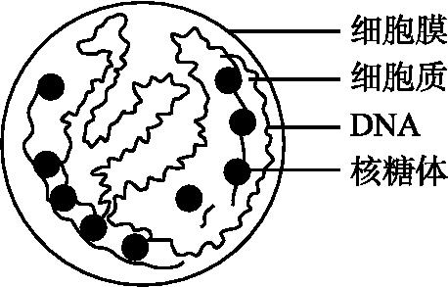
- 下图所示的细胞可能是( )
A．酵母细胞
B．原核细胞
C．动物细胞
D．植物细胞
- 蓝藻与埃博拉病毒的相同之处是（ ）
A．都有拟核 B．均能进行有氧呼吸
C．都有遗传物质 D．均能进行光合作用
- 用显微镜的一个目镜分别与4个不同物镜组合来观察某一细胞装片。当成像清晰时,每一物镜与载玻片的距离如图甲所示。图乙是选用图甲中d物镜时观察到的视野,下列说法正确的是( )
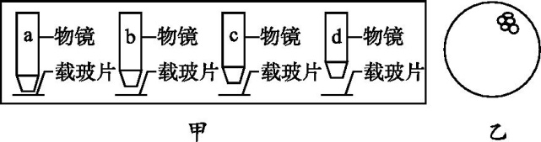
A．选用a物镜时视野的亮度比选用d物镜时大
B．选用a物镜时观察到的细胞最大
C．选用b物镜比选用c物镜观察到的细胞数目多
D．由d物镜转换为c物镜观察时,应先将装片向左下方移动
- 在光学显微镜下，选用6倍目镜和5倍物镜观察一个直径为1 mm的小圆点，则视野内所看到的小圆点 ( )
A．面积为30 mm² B．直径约为30 mm
C．面积扩大到原来的30倍 D．直径约为10 mm
- 下列关于细胞学说的叙述,错误的是( )
A．1665年，英国科学家罗伯特·虎克发现了细胞，并创立了细胞学说
B．细胞是一个有机体，一切动植物都由细胞发育而来，并由细胞和细胞产物所构成
C．细胞是一个相对独立的单位，既有它自己的生命，又对与其他细胞共同组成的整体的生命起作用
D．新细胞可以从老细胞中产生
- 下列有关原核细胞的描述错误的是( )
A．没有核膜，遗传物质集中的区域称为拟核
B．DNA不与蛋白质结合构成染色体
C．蓝藻有细胞壁，但其化学成分与植物细胞壁不同
D．蓝藻是自养生物，因为其叶绿体可进行光合作用
- 下列哪项实例能够证明微量元素是生命活动所必需的？ ( )
A．Mg²⁺是叶绿体的组成成分 B．油菜缺少时只开花不结果
C．哺乳动物血液中Ca²⁺含量太低，会抽搐 D．Ca²⁺缺少时,影响骨髓的发育
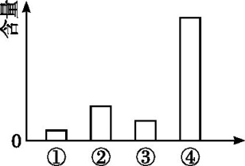
- 下列关于右图的叙述，正确的是( )
A．如果纵坐标表示干种子中化合物的含量，则②为蛋白质
B．如果纵坐标代表细胞鲜重，则④为蛋白质
C．如果纵坐标代表细胞干重，则④为水
D．如果纵坐标代表细胞鲜重，则②为蛋白质
- 某蛋白质由3条多肽链、N个氨基酸组成，下列关于该蛋白质说法正确的是（ ）
A．形成该蛋白质时产生了N个水分子 B．该蛋白质中至少含有N个肽键
C．该蛋白质中至少含有3个游离的羧基 D．合成该蛋白质至少需要20种氨基酸
- 有关下图中蛋白质的叙述，正确的是( )
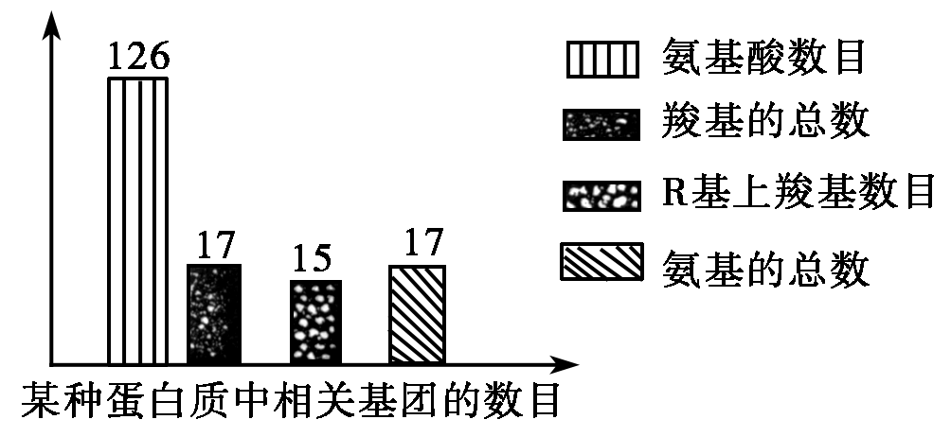
A．含有两条肽链 B．共有126个肽键
C．R基中共含17个氨基 D．形成该蛋白质时共脱掉125个水分子
- 下图为有关蛋白质分子的简要概念图，下列对图示的分析正确的是( )
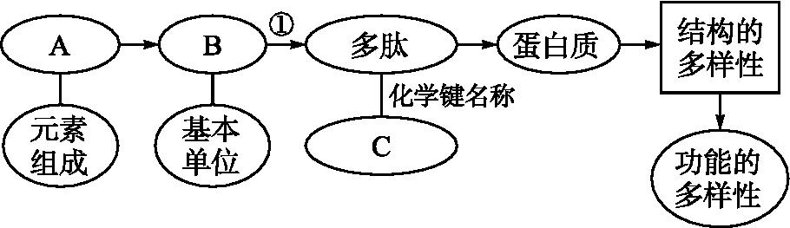
A．A是C、H、O、S、P元素
B．①过程有水生成，形成的化学键是肽键
C．蛋白质结构具有多样性的唯一原因是多肽中B的数目不同
D．多肽中B的数目等于C的数目

- 下列实验操作中正确的是 ( )
A．蒸发操作时，应使混合物中的水分完全蒸干后才能停止加热
B．蒸馏操作时，应使温度计水银球靠近蒸馏烧瓶支管口处
C．分液操作时，分液漏斗中下层液体从下口放出后，再将上层液体从下口放出到另一个烧杯中
D．萃取操作时，应选择有机萃取剂，且萃取剂的密度必须比水大
- 下列实验过程中出现的异常情况，其可能原因分析错误的是( )
选项 | 异常情况 | 可能原因分析
A | 蒸发结晶：蒸发皿破裂 | 将溶液蒸干或酒精灯灯芯碰到热的蒸发皿底部
B | 分液：分液漏斗中的液体难以滴下 | 没有打开分液漏斗活塞，或玻璃塞上凹槽与漏斗口侧面的小孔没有对齐
C | 蒸馏：冷凝管破裂 | 冷凝管没有通水或先加热后通水
D | 萃取：液体静置不分层 | 加入萃取剂的量较多
- 通过加入过量的化学药品，采用恰当的分离混合物的方法，除去某溶液里溶解的杂质。下列做法中正确的是(括号内的物质为杂质)( )
A．氯化钠溶液(氯化钡)：加硫酸钠溶液，过滤
B．硝酸钾溶液(硝酸银)：加氯化钠溶液，过滤
C．氯化钠溶液(单质碘)：加酒精，分液
D．硝酸钾溶液(单质碘)：加四氯化碳，分液
- 欲萃取碘水中的I₂ ，不能作为萃取剂的是( )
A．酒精 B．苯 C．CCl₄ D．汽油
- 下列说法正确的是 ( )
A．SO₂的摩尔质量为64 g
B．气体的摩尔体积约为22.4 L·mol^{－1}
C．12 g ¹²C中所含碳原子数即为阿伏加德罗常数
D．4 g NaOH溶于1 L水所得溶液的物质的量浓度为0.1 mol·L^{－1}
- 等体积的硫酸铝、硫酸锌、硫酸钠溶液分别与足量氯化钡溶液反应，若生成硫酸钡沉淀的质量比为1∶2∶3，则三种硫酸盐的物质的量浓度之比为( )
A．1∶2∶3 B．1∶6∶9 C．1∶3∶3 D．1∶3∶6
- 下列说法正确的是( )
A．同温同压下甲烷和氧气的密度之比为2∶1
B．1 g甲烷和1 g氧气的原子数之比为5∶1
C．等物质的量的甲烷和氧气的质量之比为2∶1
D．在标准状况下等质量的甲烷和氧气的体积之比为1∶2
- 设N_{A}为阿伏加德罗常数的值，则下列叙述中正确的是 ( )
A．6.02×10²²个H₂SO₄分子在水中可电离生成2N_{A}个H＋
B．在0 ℃、101 kPa时，22.4 L氢气中含有N_{A}个氢原子
C．14 g氮气中含有7N_{A}个电子
D．N_{A}个一氧化碳分子和0.5 mol甲烷的质量比为7∶4
- 用N_{A}表示阿伏加德罗常数的值，下列叙述正确的是( )
A．含有N_{A}个原子的氢气在标准状况下的体积约为22.4 L
B．25 ℃，1.01×10⁵ Pa，64 g SO₂中含有的原子数为3N_{A}
C．40 g NaOH溶解在1 L水中，则其100 mL溶液中含Na＋数为0.1N_{A}
D．标准状况下，11.2 L H₂O含有的分子数为0.5N_{A}
- 设N_{A}表示阿伏加德罗常数的值，下列说法正确的是( )
A．在25 ℃、1.01×10⁵Pa的条件下，2.24 L H₂中含有的分子数小于0.1 N_{A}
B．1 L 1 mol·L^{－1}的CaCl₂溶液中含Cl－的数目为N_{A}
C．在标准状况下，22.4 L H₂O的质量约为18 g
D．22 g CO₂与标准状况下11.2 L H₂O含有相同的分子数
- 下列对于“摩尔”的理解正确的是 （ ）
A．摩尔是国际科学界建议采用的一种物理量
B．摩尔可以把物质的宏观数量与微观粒子的数量联系起来
C．摩尔是物质的量的单位，简称摩，符号为mol
D．国际上规定，0.012kg碳原子所含有的碳原子数目为1摩
- 在盛放酒精的试剂瓶的标签上应印有下列警示标记中的 （ ）
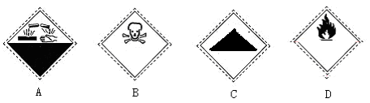

- 下列叙述正确的是（ ）
A．1 mol CO₂ 的质量为44g/mol B．CO₂的摩尔质量为44g
C．CO₂的摩尔质量等于CO₂的相对分子质量
D．N_{A}个CO₂的质量与CO₂的相对分子质量在数值上相同
- 下列实验操作正确的是（ ）
A．过滤操作中，玻璃棒与三层滤纸紧靠
B．用胶头滴管向试管滴液体时，滴管尖端与试管内壁接触
C．排水法收集气体后，先熄灭酒精灯，再取出导气管
D．稀释浓硫酸时，应将浓硫酸慢慢注入盛有水的量筒中并及时搅拌
- 实验室常用的玻璃仪器①试管；②烧杯；③量筒；④普通漏斗；⑤分液漏斗；⑥烧瓶；⑦滴管；⑧容量瓶。其中把碘水中的碘提取出来用到的仪器有 （ ）
A．②④⑥ B．②⑤ C．③⑤⑥⑧ D．②③④⑥⑦
- 2molCl₂和SO₂相比较，下列叙述中正确的选项是（ ）
A．分子数相等 B．原子数相等 C．气体体积相等 D．质量相等
- 实验室中需要配制2mol/L的NaCl溶液950mL，配制时应选用的容量瓶的规格和称取的NaCl质量分别是（ ）
A．950mL 111.2g B．1000mL 117g
C．1000mL 111.2g D．950mL 117g
- 下列实验基本操作（或实验注意事项）中，主要是出于实验安全考虑的是（ ）。
A．实验剩余的药品不能放回原试剂瓶 B．可燃性气体的验纯
C．气体实验装置在实验前进行气密性检查 D．滴管不能交叉使用
- 下列溶液中Cl- 的物质的量浓度最大的是 ( )
A．30mL 0.2mol/LKCl溶液 B．20mL 0.1mol/LCaCl₂溶液
C．10mL 0.1mol/LAlCl₃溶液 D．100mL 0.25mol/LNaCl溶液
- 已知甲和乙的某些性质如下表所示：
物质 | 熔点（℃） | 沸点（℃） | 密度（g/mL） | 水中的溶解性
甲 | -98 | 37.5 | 0.93 | 可溶
乙 | -48 | 95 | 0.90 | 可溶
现有甲和乙的混合物，进行分离时，可采用的方法是（ ）
A．蒸馏 B．蒸发 C．过滤 D．萃取

二、非选择题（36、37题为化学，每空2分；38、39题为生物，每空1分）
36．填写下列空白：
(1)含有6.02×10²³个H的H₂O，其物质的量是________；
(2)______mol H₂O中含有的氧原子数与1.5 mol CO₂中含有的氧原子数相等。
(3)将等物质的量的NH₃和CH₄混合，混合气体中NH₃与CH₄的质量比为________。
(4)要使NH₃与CH₄含相同数目的H原子，则NH₃和CH₄的物质的量之比为__________。
(5)已知a g A和b g B恰好完全反应生成0.2 mol C和d g D，则C的摩尔质量为__________。

37．食盐是日常生活的必需品，也是重要的化工原料。
(1)粗食盐中常含有少量K＋、Ca^{2＋}、Mg^{2＋}、Fe^{3＋}、SO₄²⁻等杂质离子，实验室提纯NaCl的流程如下：
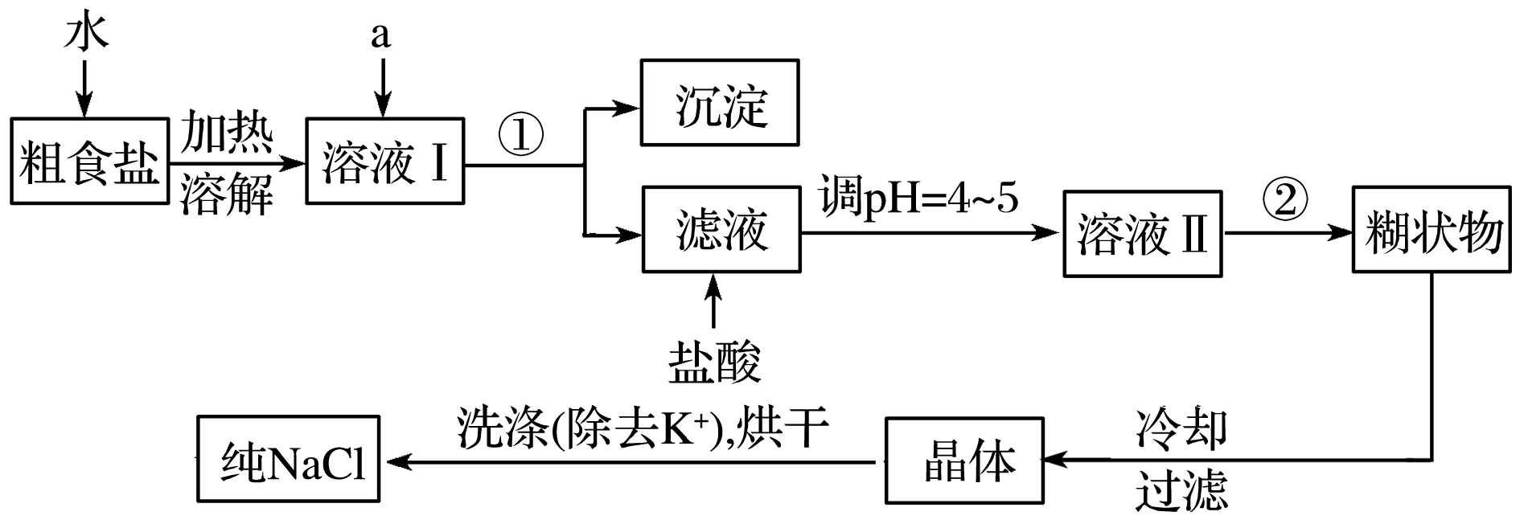
提供的试剂：饱和Na₂CO₃溶液 饱和K₂CO₃溶液 NaOH溶液 BaCl₂溶液 Ba(NO₃)₂溶液 75%乙醇 四氯化碳
①欲除去溶液Ⅰ中的Ca^{2＋}、Mg^{2＋}、Fe^{3＋}、SO₄²⁻，选出a所代表的试剂，按滴加顺序依次为________(只填化学式)。
②分离操作①中所用到的玻璃仪器有____________。
③洗涤除去NaCl晶体表面附带的少量KCl，选用的试剂为________。
(2)用提纯的NaCl配制450 mL 4.00 mol·L^{－1} NaCl溶液，所用仪器除药匙、烧杯、玻璃棒外还有________(填仪器名称)。
(3)在实验中多次用到玻璃棒，其作用有三个，分别是_____________________________________________

38．根据“生物组织中还原糖、脂肪、蛋白质的鉴定”实验,回答下列问题。
(1)鉴定成熟苹果果肉中存在还原糖所用的试剂是 ，该试剂与细胞内还原糖发生作用,生成 沉淀，因此，可用该试剂检验糖尿病病人尿液中的 。
(2)鉴定花生子叶中存在脂肪的实验中，能将脂肪染成橘黄色的染液是 ,用其染色时，要用酒精冲洗浮色，这是因为 。
39．一条多肽链的分子式为C₂₂H₃₄O₁₃N₆，其水解后共产生了下列三种氨基酸。
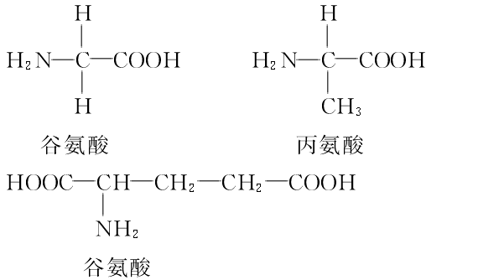
- C₂₂H₃₄O₁₃N₆的化学名称是________，它的基本组成单位的结构特点是__________________________
_______________________________________。
(2)该肽水解可产生________个谷氨酸。
(3)在一个C₂₂H₃₄O₁₃N₆分子中，存在________个游离的氨基。
(4)如果该多肽的肽链长度不变，组成它的氨基酸的种类和数目均不变，改变其中的___________________
__________________________________________________，就可以改变其性质。

石门一中2017级高一年级单元测试化学生物学科答卷
班级 姓名 学号 得分________
二、简答题：（36、37每空2分，共20分；38、39每空1分，共10分）
36. （1） ； （2） ；
（3） ； （4） ；
（5） 。
37.（1）①_____________________________________。
②_____________________________________。
③_____________________________________。
（2）_____________________________________。
（3）_____________________________________。
38.（1）_____________；______________；______________。
（2）____________________；_____________________________________。
39.（1）_____________；__________________________________________
_________________________________________________________。
（2）_________________________。 （3）_______________________。
（4）_________________________。

